РЕСПУБЛИКА БУРЯТИЯ
БИЧУРСКИЙ РАЙОН
МУНИЦИПАЛЬНОЕ ОБРАЗОВАНИЕ СЕЛЬСКОЕ ПОСЕЛЕНИЕ
«БИЧУРСКОЕ»
СОВЕТ ДЕПУТАТОВ
МУНИЦИПАЛЬНОГО ОБРАЗОВАНИЯ СЕЛЬСКОЕ ПОСЕЛЕНИЕ «БИЧУРСКОЕ»
____________________________________________________________________________________________________________________
РЕШЕНИЕ

« 19» февраля 2016 г. № 96
с.Бичура

«Об итогах выполнения Программы социально- экономического развития муниципального образования сельское поселение «Бичурское» на 2010-2015 годы и на период до 2020 года за 2015 год.

На основании информации «Об итогах выполнения Программы социально-экономического развития муниципального образования сельское поселение «Бичурское» на 2010-2015 годы и на период до 2020 года » ( справка об итогах выполнения указанной программы к настоящему решению прилагается), Совет депутатов решил :

- Принять к сведению информацию по выполнению Программы социально – экономического развития муниципального образования сельское поселение «Бичурское» за 2015 г.

- Работа муниципального образования сельское поселение «Бичурское» по выполнению программы социально-экономического развития муниципального образования сельское поселение «Бичурское» за 2015года оценить удовлетворительно.

3. Усилить работу по увеличению собственной доходной базы бюджета поселения и благоустройства поселения

- Контроль за выполнением настоящего решения возложить на Совет депутатов Муниципального образования сельского поселения «Бичурское» - (Бухольцева Е.П., Федотову В.Ф.)

Глава администрации муниципального
образования -сельское
поселение «Бичурское» В .В. Тюрюханов

Приложение
к решению сессии совета депутатов МО-СП «Бичурское» «Об итогах выполнения Программы социально
- экономического развития муниципального
образования сельское поселение «Бичурское»
на 2010-2015 годы и на период до 2020 года за 2015 год.
От 2016год №
Показатели социально-экономического развития за 2015 г. МО-СП "Бичурское" _____________________________________________________
Показатели социально-экономического развития МО-СП «Бичурское» | Ед.изм | 2014г. | прогноз
 |  |  | Прогноз 2015 г | Факт 2015г. | %.исп..к прогноз . 2015 г | % исп..2015г.к..2014г.
Макроэкономические показатели
Демография
Численность населения | чел. | 10222 | 10226 | 9601 | 93,9 | 93,9
в том числе | чел.
численность трудоспособного населения | чел. | 6200 | 6200 | 5758 | 92,9 | 92,9
численность занятого в экономике | чел. | 4629 | 4637 | 4465 | 96,3 | 96,5
в том числе | чел.
занятого в учреждениях, организациях, предприятиях | чел. | 2915 | 2920 | 2890 | 98,9 | 99,1
занятого у ИП | чел. | 1284 | 1287 | 1145 | 88,9 | 89,2
занятого в ЛПХ | чел. | 430 | 430 | 430 | 100,0 | 100,0
1численность неработающих | чел. | 940 | 932 | 904 | 97,0 | 96,2
численность пенсионеров | чел. | 2895 | 2895 | 2895 | 100,0 | 100,0
численность детей | чел. | 2389 | 2397 | 2460 | 102,6 | 102,9
Численность безработных, рассчитанная по МОТ | чел. | 317 | 316 | 316 | 100,0 | 99,7
вт.ч. численность имеющих статус безработного | чел. | 31 | 26 | 30 | 115,4 | 96,8
уровень регистрируемой безработицы | % | 0,6 | 0,5 | 0,6 | 120,0 | 100,0
уровень общей безработицы | % | 6,4 | 6,4 | 6,6 | 103,1 | 103,1
Естественный прирост | чел. | -21 | -50 | -6
в т.ч родилось | чел. | 138 | 130 | 125 | 96,2 | 90,6
умерло | чел. | 159 | 180 | 131 | 72,8 | 82,4
Миграционный прирост | чел. | 38 | 51 | 35 | 68,6 | 92,1
в т.ч. прибыло | чел. | 135 | 195 | 170 | 87,2 | 125,9
убыло | чел. | 97 | 144 | 135 | 93,8 | 139,2
Создание рабочих мест | шт | 163 | 100 | 56 | 56 | 34,4
в т.ч по самозанятости | шт | 6 | 7 | 5 | 71,4 | 83,3
количество ликвидированных рабочих мест | шт
Развитие экономического потенциала
Численность населения имеющего денежные доходы ниже прожиточного минимума | чел. | 1216 | 1207 | 1133 | 93,9 | 93,9
 | % | 11,9 | 11,8 | 11,8 | 100,0 | 99,2
Фонд оплаты труда | тыс.руб | 682110 | 703394,4 | 691866 | 98,4 | 101,4
Среднемесячная заработная плата | руб | 19500 | 20245 | 19950 | 98,5 | 102,3
Доходы от ЛПХ | тыс.руб | 36631,6 | 36998 | 40852 | 110,4 | 111,5
Соц.выплаты, пособия | тыс.руб | 311082,3 | 335968 | 336144 | 100,0 | 108,1
Доходы от предпринимательской деятельности | тыс.руб | 315822,3 | 330000 | 318980 | 96,7 | 100,9
Среднемесячные денежные доходы | руб | 10970 | 11500 | 12045 | 104,7 | 109,8
Инвестиции в основной капитал | тыс.руб | 138495,5 | 125000 | 73903,6 | 59,1 | 54,4
Доходы бюджета МО-СП | тыс.руб | 18600,38781 | 6002,4 | 9877,81562 | 164,6 | 53,1
в т.ч. Налоговые доходы | тыс.руб | 12664,5142 | 3918 | 7109,47689 | 181,5 | 56,1
НДФЛ | тыс.руб | 6537,19819 | 1364,3 | 1494,71654 | 109,6 | 22,9
Доходы от акцизов | Тыс.руб | 2227,42029 | 0
налог на имущество | тыс.руб | 320,66828 | 213,4 | 512,71619 | 240,3 | 159,9
налог на землю | тыс.руб | 3530,42814 | 2340,3 | 5089,36189 | 217,5 | 144,2
ЕСХН | тыс.руб | 48,7993 |  | 12,68227 |  | 25,9
Неналоговые доходы | тыс.руб | 1060,77361 | 485 | 628,69373 | 129,6 | 59,3
арендная плата | тыс.руб | 914,48355 | 380,0 | 546,61024 | 143,8 | 59,8
самообложение | тыс.руб | 28,55 | 60,0 | 22,525 | 37,5 | 78,9
прочие доходы (найм жилья) | тыс.руб | 41,23042 | 45,0 | 16,9314 | 37,6 | 41,1
Прочие доходы | Тыс.руб | 76,50964 |  | 42,62709 |  | 55,7
Платные услуги МБУ КДЦ «РДК» |  | 854,68035
Платные услуги МБУ ХТО МО-СП «Бичурское» |  |  | 500,0 | 734,78 | 146,9
Расходы бюджета МО-СП на содержание органов местного самоуправления в расчёте на одного жителя | руб | 268,9 | 303,0 | 314,3 | 103,7 | 116,9
Промышленность всего
Объём промышленного производства | тыс.руб | 218064,4 | 220245 | 227680,6 | 103,4 | 104,4
в том числе по видам деятельности
топливная промышленность
 | тыс.руб
в том числе добыча угля | тонн
пищевая и перерабатывающая промышленность
Объём промышленного производства | тыс.руб | 112258,6 | 112490 | 137397,7 | 122,1 | 122,4
в том числе производство в натуральном выражении | тонн
обработка древесины, производство изделий из дерева
Объём промышленного производства | тыс.руб | 102179 | 103755 | 86300 | 83,2 | 84,5
в том числе производство в натуральном выражении | м3
Количество пилорам | шт
Прочие виды пром производства
Объём промышленного производства | тыс.руб | 3626,8 | 4000 | 3982,9 | 99,6 | 109,8
в том числе производство в натуральном выражении
Сельское хозяйство
Валовая продукция сельского хозяйства | тыс.руб | 243122 | 247984 | 265390 | 107,0 | 109,2
производство молока | тонн | 2505,45 | 2544,0 | 2840,3 | 111,6 | 113,36
производство мяса | тонн | 793,56 | 809,0 | 882,02 | 109,0 | 111,1
производство зерна | тонн | 1768,8 | 1800,0 | 1340 | 74,4 | 75,7
производство картофеля | тонн | 4793 | 4840 | 6000 | 123,9 | 125,2
производство овощей | тонн | 6182 | 6200 | 6630 | 106,9 | 107,2
Поголовье скота всего | усл.голов | 4007 | 4045 | 4416 | 109,2 | 110,2
в тч поголовье КРС | голов | 3418 | 3450 | 3978 | 115,3 | 116,4
в т. ч. коров | голов | 1870 | 1888 | 2014 | 106,7 | 107,7
свиней | голов | 1875 | 1895 | 1893 | 99,9 | 101,0
овец и коз | голов | 1501 | 1516 | 1699 | 112,1 | 113,2
Лошади | голов | 387 | 390 | 371 | 95,1 | 95,9
птица | голов | 3232 | 3265 | 3288 | 100,7 | 101,7
Объём производства продукции сельского хозяйства в ЛПХ | тыс.руб | 231594 | 233909 | 245321,5 | 104,9 | 105,9
производство молока | тонн | 2364,89 | 2380,0 | 2548,9 | 107,1 | 107,8
производство мяса | тонн | 680,05 | 690,0 | 741,74 | 107,5 | 109,1
производство зерна | тонн
производство картофеля | тонн | 4793 | 4840 | 6000 | 123,9 | 125,2
производство овощей | тонн | 6182 | 6200 | 6630 | 106,9 | 107,2
Поголовье скота в ЛПХ | усл.голов | 2555 | 2586 | 2993 | 115,7 | 117,1
в тч поголовье КРС | голов | 2011 | 2031 | 2015 | 99,2 | 100,2
в т. ч. коров | голов | 1172 | 1183 | 1123 | 94,9 | 95,8
свиней | голов | 1841 | 1859 | 1850 | 99,5 | 100,5
овец и коз | голов | 306 | 309 | 600 | 194,2 | 196,1
Лошади | голов | 225 | 233 | 280 | 120,2 | 124,4
птица | голов | 3200 | 3220 | 3250 | 100,9 | 101,6
Площадь сельхозугодий всего | га | 27747 | 27747 | 27747 | 100,0 | 100,0
в т.ч. пашня | га | 15544 | 15544 | 15544 | 100,0 | 100,0
сенокосы | га | 2840 | 2840 | 2840 | 100,0 | 100,0
пастбища | га | 9363 | 9363 | 9363 | 100,0 | 100,0
Площадь сельхозугодий в ЛПХ | га | 1411 | 1411 | 1411 | 100,0 | 100,0
в т.ч. пашня | га | 739 | 739 | 739 | 100,0 | 100,0
сенокосы | га | 572 | 572 | 572 | 100,0 | 100,0
пастбища | га | 1572 | 1572 | 1572 | 100,0 | 100,0
Количество дворов | шт | 4211 | 4219 | 4224 | 100,1 | 100,1
в т.ч не имеющих скота | шт | 1400 | 1450 | 1400 | 96,6 | 100,0
Количество личных подсобных хозяйств (товарные) | шт | 420 | 420 | 420 | 100,0 | 100,0
Строительство
Ввод жилья в эксплуатацию | кв.м | 599 | 628 | 1260 | 200,6 | 210,4
Общая площадь жилых помещений, в среднем на одного жителя | кв.м | 22,0 | 22,2 | 22 | 100,0 | 100,0
Торговля и потребительский рынок
Розничный товарооборот | тыс.руб | 784375,9 | 823595 | 902783,1 | 109,6 | 115,1
в т.ч. в расчёте на 1 жителя | руб | 63945 | 80539 | 83523 | 103,7 | 130,6
Оборот общественного питания | тыс.руб | 26188 | 27497 | 19839 | 72,1 | 75,8
Объём платных услуг | тыс.руб | 299873,6 | 314867 | 307398,8 | 97,6 | 102,5
Количество предприятий торговли | шт | 133 | 138 | 141 | 102,2 | 106,0
в т.ч. реализующих вино-водочную продукцию | шт | 24 | 24 | 18 | 75,0 | 75,0
Малое предпринимательство
Количество малых предприятий | шт | 20 | 22 | 48 | 218,2 | 240,0
Количество ИП | шт | 296 | 303 | 184 | 60,7 | 62,2
в т.ч. по видам деятельности
торговля |  | 213 | 217 | 98 | 45,2 | 46,1
перевозки |  | 38 | 38 | 38 | 100,0 | 100,0
услуги |  | 30 | 33 | 33 | 103,1 | 50,7
лесопереработка |  | 15 | 15 | 15 | 100,0 | 50,0
производство товаров
Транспорт
Грузооборот | тонн/км | 8115507 | 8196662 | 8196662 | 101,0 | 101,0
Пассажирооборот | пасс/км | 1984237 | 2004079 | 2004079 | 100,0 | 101,0
Реконструкция автодорог мест значения | км
строительство и реконструкция мостов | шт/п.м.
Связь и информатизация
Количество Интернет пользователей | чел. | 520 | 540 | 540 | 100,0 | 103,8
количество телефонных аппаратов общего пользования | шт | 10 | 10 | 10 | 100,0 | 100,0
Численность населения охваченного сотовой связью | чел. | 6950 | 6900 | 6980 | 101,2 | 100,4
Культура и исскуство
Объём услуг оказанных учреждениями культуры | тыс.руб | 854,68 | 500 | 728,5 | 145,7 | 85,2
Количество проведённых культурно-досуговых мероприятий | шт | 840 | 848 | 988 | 116,5 | 117,6
в т.ч. для детей | шт | 403 | 478 | 433 | 90,6 | 107,4
Книговыдача | экз | 25839 | 26097 | 176405
Образование
Численность учащихся | чел. | 1167 | 1185 | 1251 | 105,6 | 107,2
Численность детей посещающих дет.сады | чел. | 645 | 505 | 653 | 129,3 | 101,2
Охват детей горячим питанием | % | 100 | 100 | 100,0 | 100,0 | 100,0
Здравоохранение
Доля населения охваченного проф.осмотрами | чел.
Физическая культура и спорт
Уд. вес населения, занимающегося физ.культурой и спортом | % | 30 | 31 | 31 | 100,0 | 103,3
Молодёжная политика
Охват молодёжи мероприятиями, направленными на формирование здорового образа жизни | чел. | 2300 | 2300 | 2300 | 100,0 | 100,0
 | % | 27 | 27 | 27 | 100,0 | 100,0
Численность неработающей и незанятой молодёжи | чел. | 190 | 175 | 180 | 100,0 | 81,8
 | % | 2,0 | 2,0 | 2,0 | 100,0 | 100,0
Жилищно-коммунальное хозяйство
Доля населённых пунктов обеспеченных качественной питьевой водой | % | 7,5 | 7,5 | 7,5 | 100,0 | 100,0
Количество семей состоящих на очереди на улучшение жилищных  условий по договорам социального найма | шт | 233 | 220 | 246 | 111,8 | 105,6
Количество семей проживающих в мун. жилье по договорам соц.найма | шт | 205 | 185 | 53 | 28,6 | 25,9
Земельные отношения
Количество выделенных земельных участков в счёт земельной доли на территории поселения | шт | 181 | 181 | 194 | 107,2 | 107,2
Безопасность жизнедеятельности
Количество преступлений всего | шт | 208 | 160 | 227 | 141,8 | 109,1
в т.ч. совершённых несовершеннолетними | шт
кражи скота | шт | 1
Кадровая политика
Штатная численность работников органов местного самоуправления | чел. | 7 | 7 | 6 | 85,7 | 85,7
в т.ч. с высшим образованием |  | 7 | 7 | 6 | 85,7 | 85,7
количество работников прошедших переподготовку повышение квалификации | чел.

Пояснительная записка
к индикаторам социально-экономического развития
администрации МО-СП «Бичурское»
за 2015 года.

- Демографическая ситуация.
Численность постоянного населения администрации МО-СП «Бичурское» на 01. 01.16 г. составляет- 9601 человек. К соответствующему периоду прошлого года численность населения уменьшилось на 621 человек .
За 2015 года родилось— 125 человек, умерло— 131 человек, естественный прирост – отрицателен -6 человек.
Прибыло за 2015 года прибыло -170 человек , убыло—135 человек , миграционное прирост положителен -35 человек .
-25,6 % численности населения, сельской администрации занимают дети
(- 2460 человека ),
-30,2 % - пенсионеры (-2895человек).
-59,9 % - трудоспособное население (-5758 человек).
На территории проживает - 25 неблагополучных семей, в которых воспитывается – 63 ребенок . На учете в КДН состоит 24 детей.
Многодетных семей 45 в них детей - 139

2. Рынок труда.
Численность занятых в экономике на 01.01.16 г.- 4465 человека, что составляет 77,5 % от трудоспособного населения. Основная сфера занятости- бюджетная сфера), где занято -53,8 % от числа работающих.

Численность работающих в учреждениях и организациях поселения –2890 чел.
Приложение №1
Численность не работающих –904 человек, что составляет 15,7 % от трудоспособного населения. Официально зарегистрированных в Центре занятости на 01.01.16 г. – 30 человек .
На общественных работах трудоустроено с начало года 3 человек
Устроено по Квоте – 1 человек
Созданы рабочие места:
- ИП Пантелеев - 2 раб. Мест ( кирпичный завод ).
- Кафе Закусочная - 1 раб.место
- ИП Савельева (кафе домашний очаг) – 1 раб. очаг
4. ИП Недзельская - 1 раб.мест
5. Муз ЦРБ - 1 раб.места
6. Байкальские аптеки - 1 раб.места
7. ИП Хохлопкова (открытие кафе ) -1 раб.места
8. ИП Григорьев С.Е. услуги по ремонту компьютеров «Ком сервис» - 1 раб.место
9. Устроено по Квоте 1 раб.место
10.Бытовые услуги - 12 раб.мест
11. Устроиены в ИП -2 раб.мест.
12. МУЗ ЦРБ – 2 раб.места
13.Статистика - 1 раб.места
14.Суд – 1 раб.место
15. РУО -1 раб.место.
16. Общественные работы – 9 раб.мест
17. ХТО «Бичурский район» - 2 раб.места
18. Чимитова Юрта -2 раб.места
19.ИП Фурманов - 2 раб.места
20.Борисова О.Ю – 9 раб.мест
21. Иванов К.П тракторные запчасти- 1 раб
22.ИП Халецский Тракторные запчасти – 1 раб.место
23. Буркаева О.В. Зенит 1 - 1 раб место
Итого создано рабочих мест – 56 раб. мест

3.Уровень жизни, денежные доходы населения.

Численность населения, имеющая денежные доходы ниже прожиточного минимума составляет— 1133 человек или – 11,8 % от общей численности, проживающих на территории. Среднемесячные доходы на душу населения составляют на 01.01.2016 г- 12045 руб . Среднемесячная заработная плата. За 2015 года составила – 19950 рублей.
Всего доходы по сельской администрации составили –1387842 тыс. рублей.

4.Социальная сфера.
На территории администрации находятся -5 средних школ , где обучается—1251 учащихся БСШ № 1 – 494 , БСШ № 2 – 383 БСШ№ 3 – 194, БСШ № 4 – 81 , БСШ№ 5 – 99 . Охват горячим питанием составляет 100 %.
6 детских сада, которые посещают 653 ребенка,
в т.ч д\с «Подснежник» - 223
д\с «Огонек» - 79
д\с «Полянка» -101
д\с «Тополёк» - 33
д\с «Теремок» - 130
д/с Рябинка - 87
3 – сельские библиотеки ,одна центральная библиотека ,
4 ФАПа, МУЗ ЦРБ и т.д.
Клубными учреждениями проведено -988 культурно-досуговых мероприятий, в том числе - 433 для детей. Учреждения культуры ведут активную культурно-досуговую деятельность .
МБУК «РДК» совместно с районным Советом ветеранов , Военным комиссариатом разработал план основных мероприятий , посвященных 70 – летию Победы. Для ветеранов труда, тружеников тыла в РДК действуют клубы:
«Общение», «Гармония», «Встреча», создана вокальная группа хора старшего поколения «Надежда».
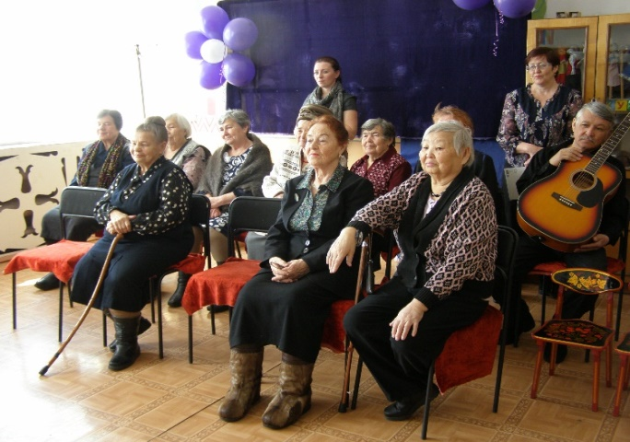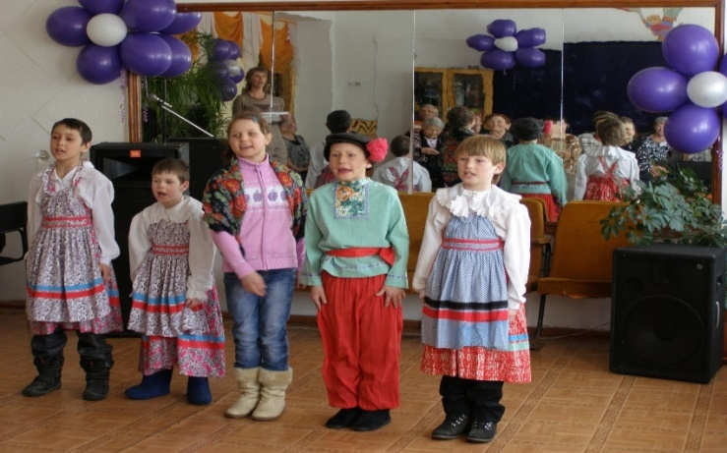
Начало юбилейного года Великой Победы было обозначено проведением Районного форума «Дети войны». На празднике прозвучали приветственные слова Главы района Федорова О.И., депутата НХ Савельева А.И. Звучали воспоминания , авторские стихи и песни. В кафе РДК был организован праздничный обед.
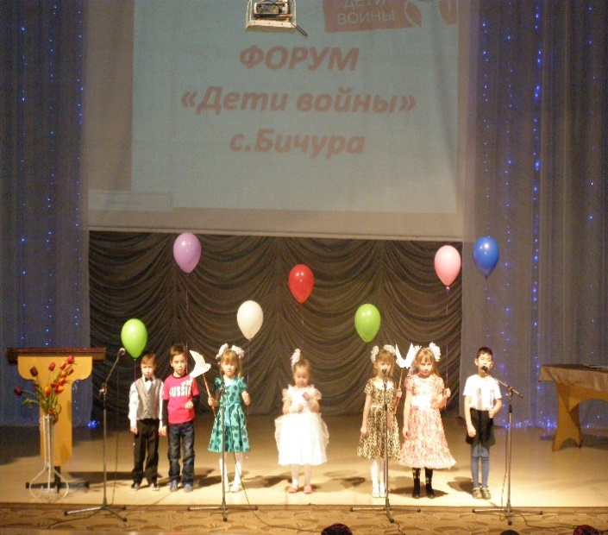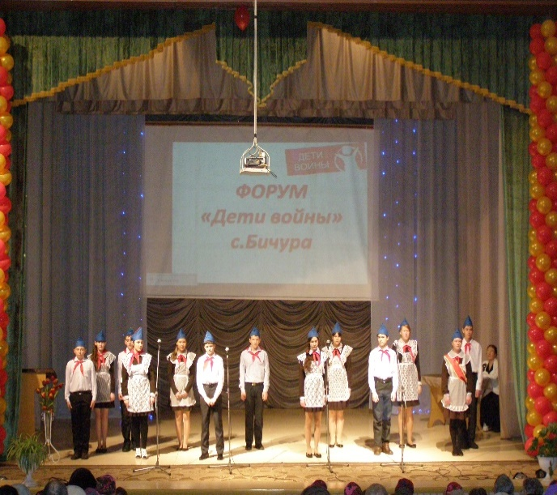

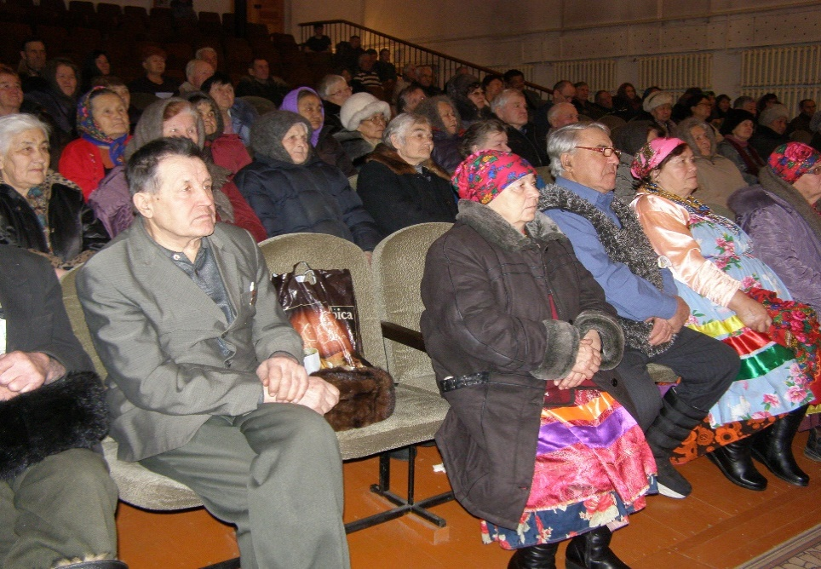
Разработано положение о выставке детского творчества «Мы – внуки Победы». Большая работа проводится по оформлению фотогалереи ветеранов войны «Вглядитесь в эти лица».
На День защитника Отечества был организован праздничный концерт «Солдат России». Участники клуба «Ветеран» приняли участие в праздничном концерте, для них был проведен «Вечер вальса».
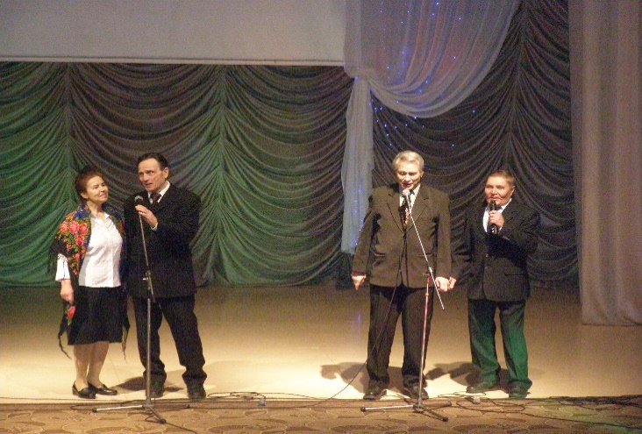
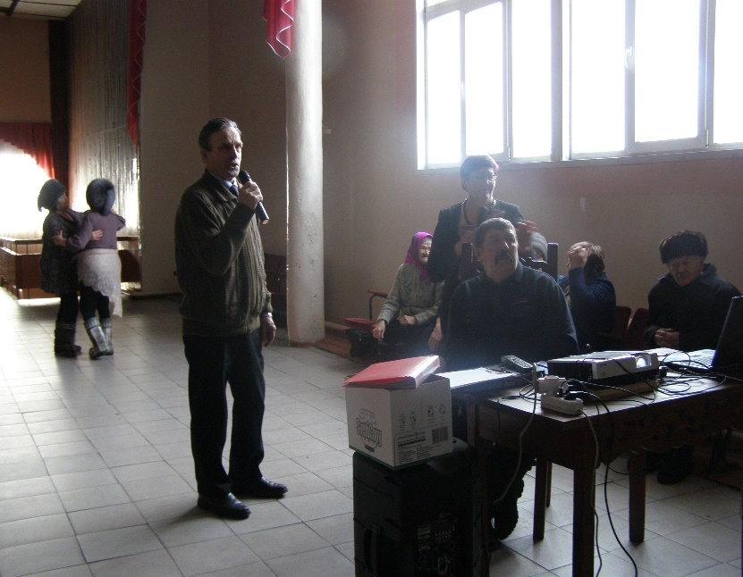

В клубе «Общение», «Гармония» и «Встреча» были организованы праздничные программы «Старый Новый год», «Крещенские посиделки», поздравляем бабушек «Весеннее настроение».
Ярко и празднично прошло народное гуляние «Масленица – широкая боярыня». Звучали песни, частушки, выступал «Клуб гармонистов им. А. Слепнева». Бичуряне участвовали в народных играх и конкурсах.
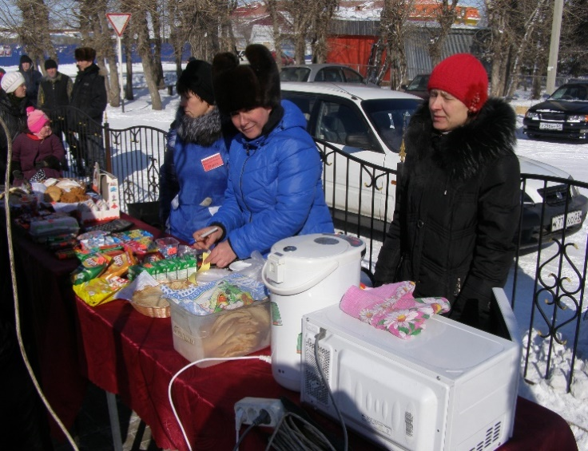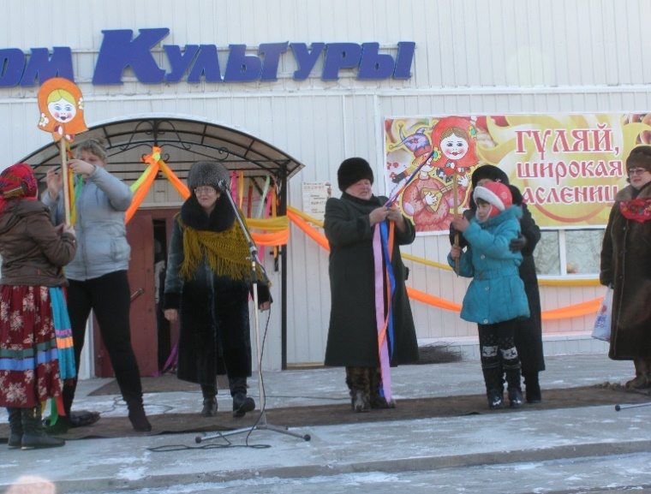
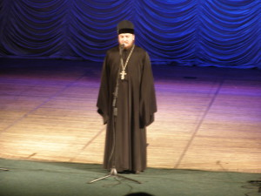
Приняли участие в благотворительном концерте по сбору средств на строительство Православного Храма.

В праздничном концерте «Благословите женщину» звучали песни в исполнении «Клуба гармонистов им. А Слепнева», ансамбля «Ухажеры», «Веснушки». Вечером провели дискотеку «Ритмы 70 х – 80х г». Совместно с отделом социальной защиты населения была проведена встреча с приемными семьями. Звучали поздравления и было организовано выступление ансамбля «Веснушки» и солистов Центра социальной помощи семье и детям.
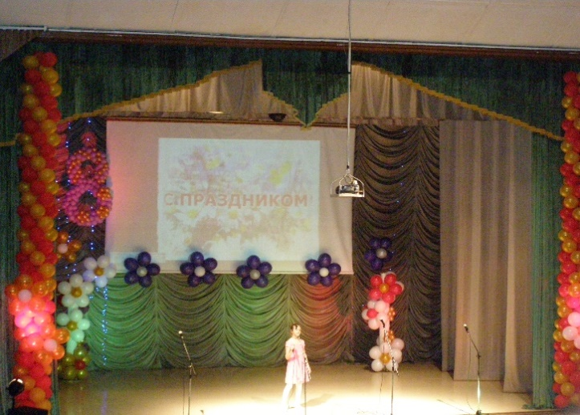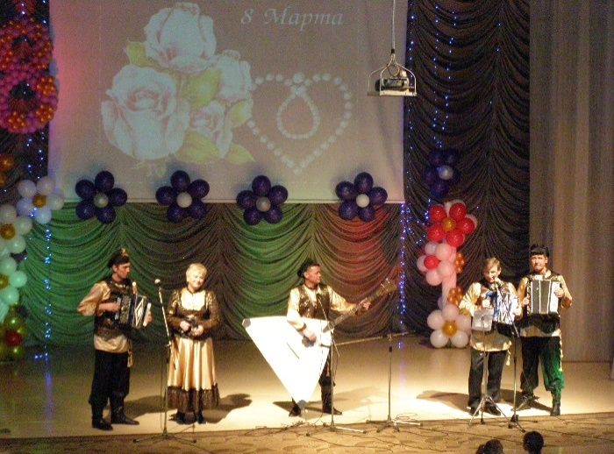

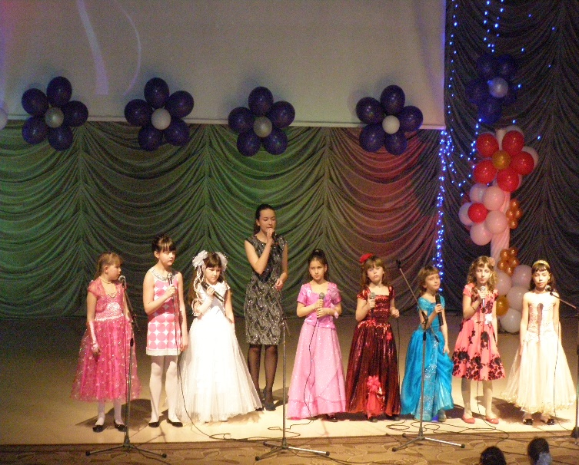
Для детей были организованы театрализованные представления «Приключения Бабы Яги и Шапокляк», «В гостях у Снеговика». На елке Главы района было показано представление «Книга сказок». Творчески была подобрана музыка, песни, стихи, хорошее световое оформление. В сказке приняли участие детская студия «Веснушки» и танцевальный коллектив «Диво».
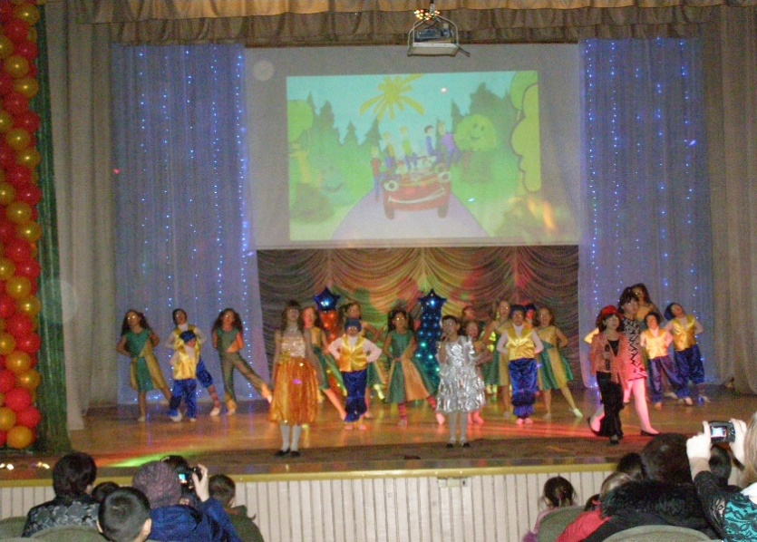

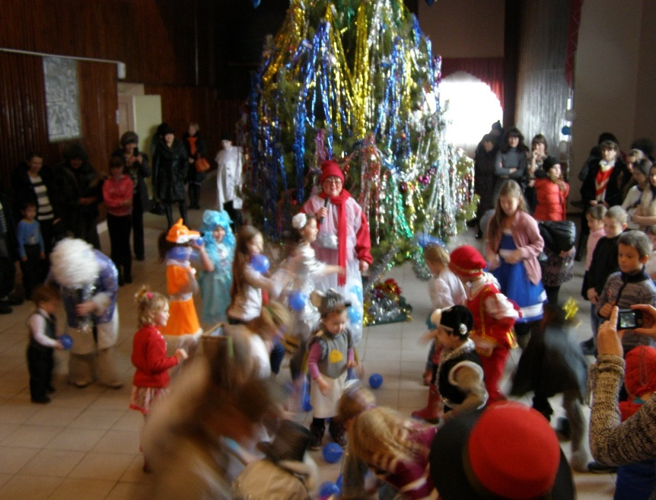

В РДК работает детский клуб «Домовенок», два раза в неделю для учащихся начальных классов проводятся детские игровые программы.
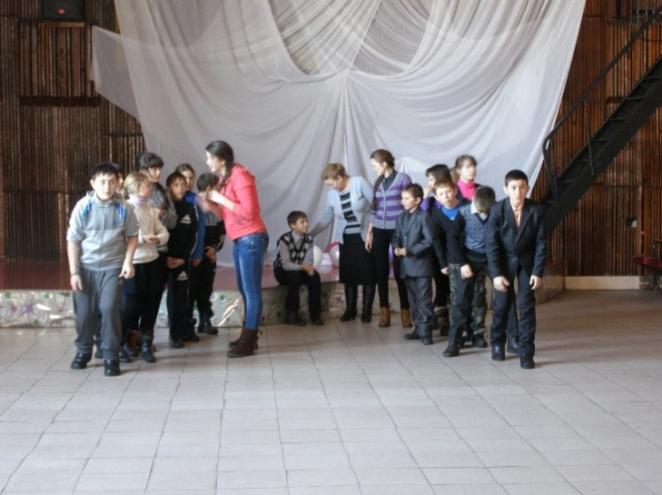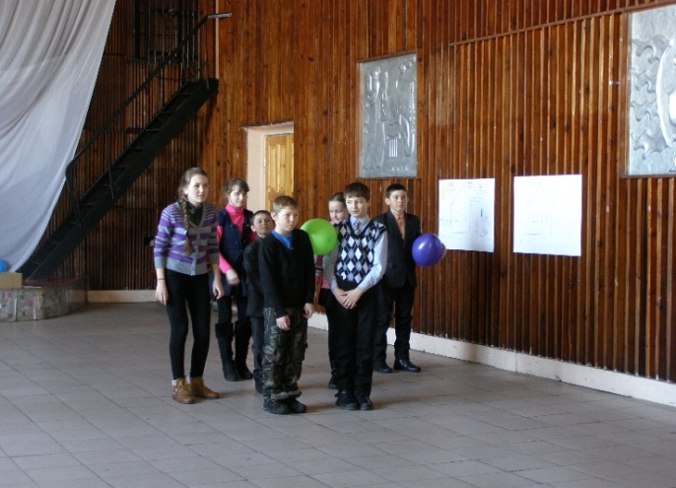

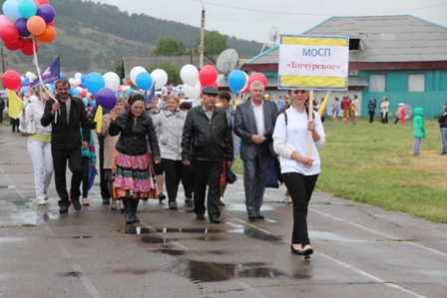

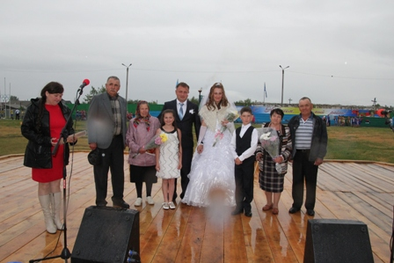

7
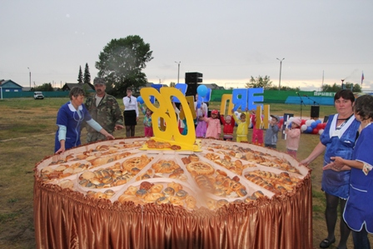
Юбилей района
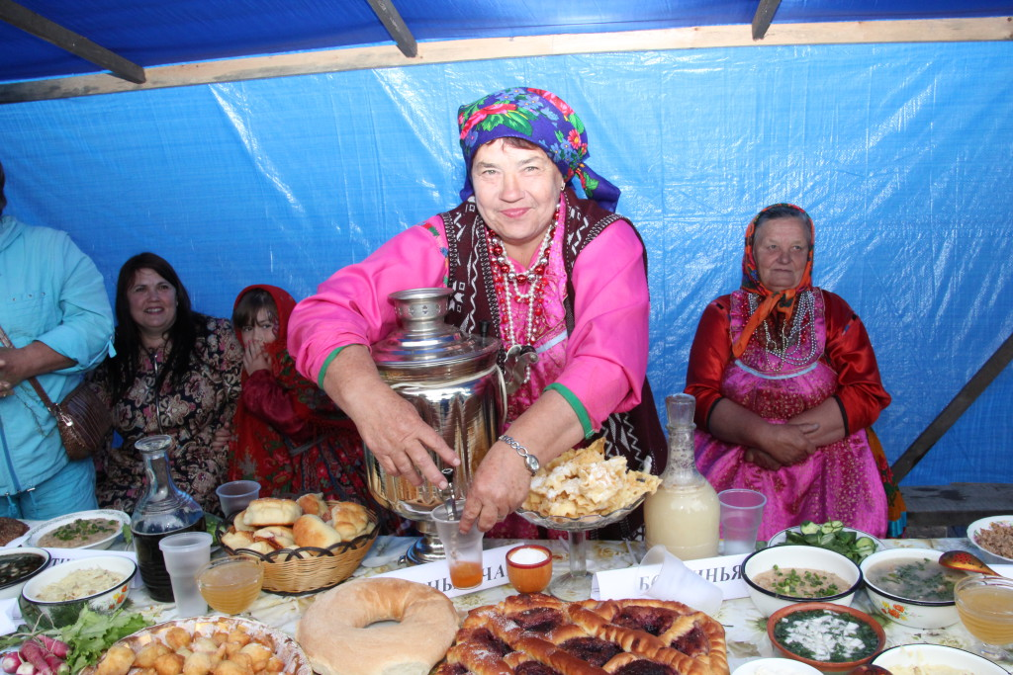
Театрализованный праздник «Да здравствует бичурская земля»

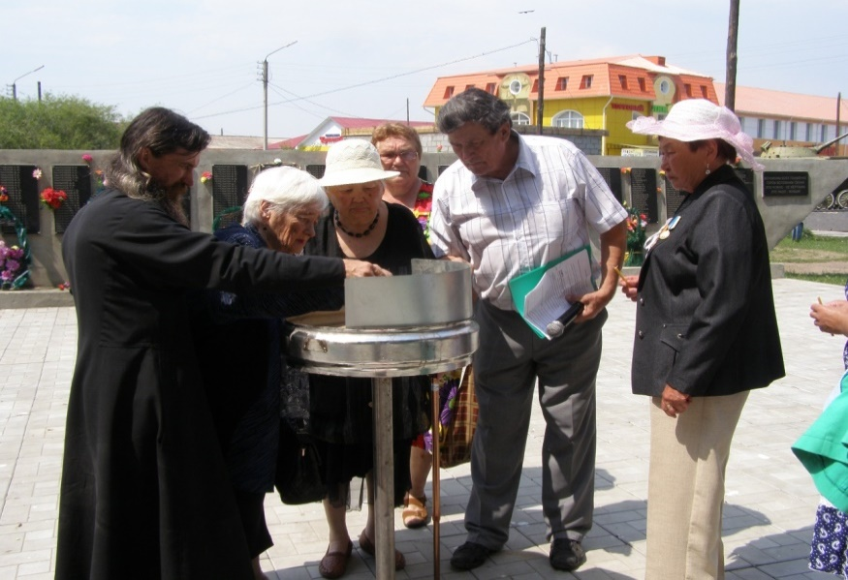

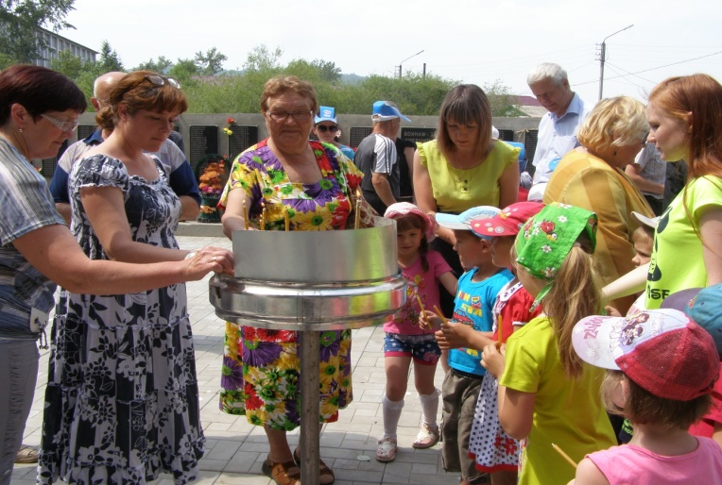
День памяти и скорби

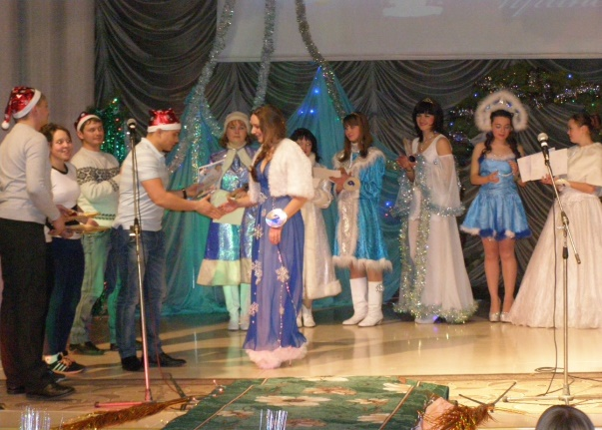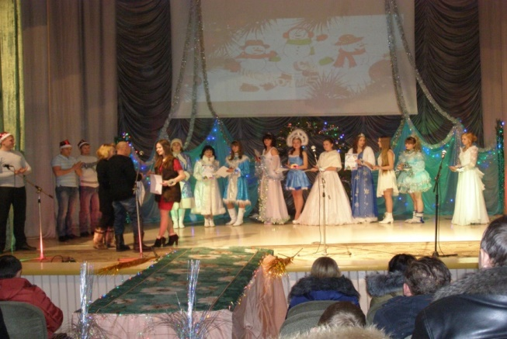

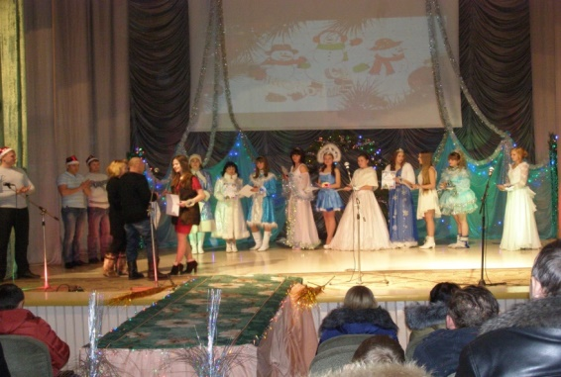

В предновогодние дни, в РДК прошла шоу – программа «Мисс Снегурочка». В конкурсной программе приняло участие одиннадцать девушек, среди них учителя, работники культуры, торговли, СЭС, учащиеся 11 –х классов.
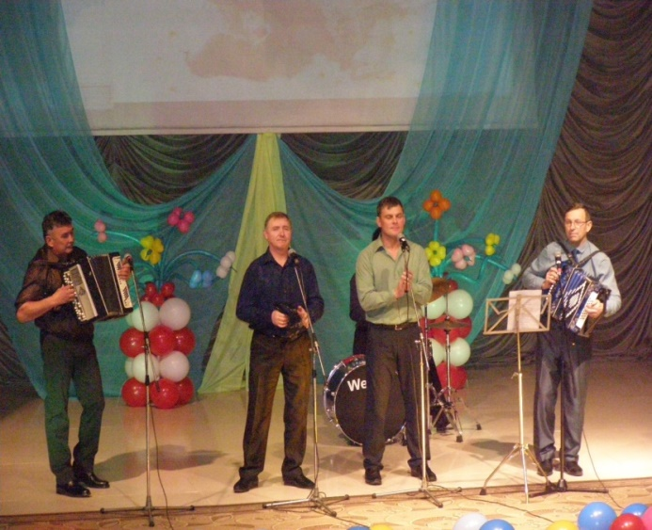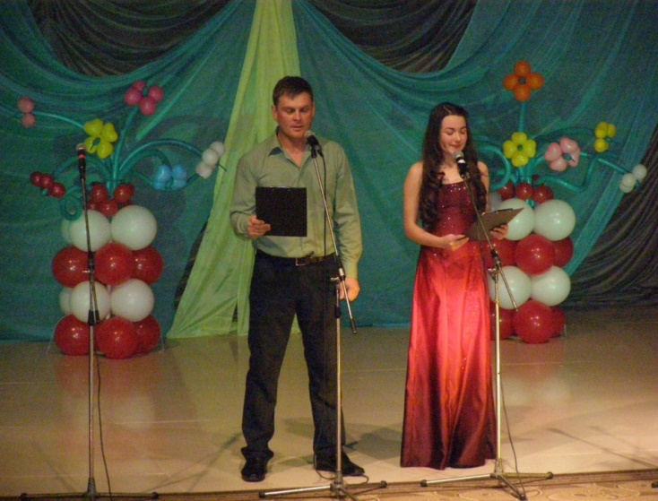

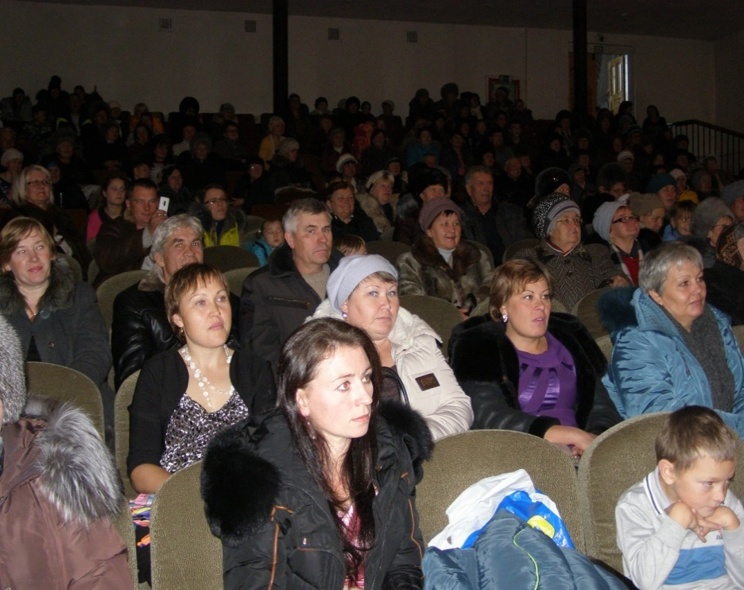

«Тепло сердец для наших мам» -
праздничный концерт к Дню матери

Книговыдача составила За 2015 года . – 176405 экземпляров , количество читателей – 6217 чел.
На территории администрации проживает:
Участники ВОВ - 5 человек
Ветераны труда - 696 человек
Труженики тыла- 241 человек
Участники боевых действий- 52 человек
Инвалиды - 657 человек
Ежемесячное детское пособие получили 594 чел на сумму 2239,6 тыс.руб
Ежемесячная ДВМ 132 получателей на сумму 804,9 тыс.руб
Ежемесячное пособие по уходу до 1,5 лет 189 получателей на сумму 8373,7 тыс.руб.
Единовременное пособие при рождении ребенка 70 получателя на сумму 1198,7 тыс.руб
Единовременные денежные выплаты 922 получателей на сумму 5074,0 тыс.руб
МСП получателей 1660 на сумму 12541,9 тыс.руб
Субсидий 78 получатель на сумму 5464,2 тыс.руб.
Опека 37 получателей на сумму 2151,9 тыс.руб
Охват детей школьного возраста обучением составляет -100 %.

За 2015 года по администрации МО – СП «Бичурское» совершено- 227 преступлений, За 2014 год по администрации МО –СП «Бичурское» совершено- 208 преступлений, к уровню прошлого года увеличилось на 25 преступлений.

Детская преступность - преступлений ( в 2014г. –4 преступлений), кража скота — случай ( в 2014 г. –1 случай ).
Обеспеченность населения товарами повседневного спроса осуществляют 141 –торговая точка .Объем розничной торговли всего – 902783,1 тыс.руб .Товарооборот на душу населения за 2015 года составил -94030 рублей. (Приложение №2.)

За 2015 года оказано платных услуг на сумму – 307398,8 тыс. рублей. Объем платных услуг на душу населения -32017,3 руб.

На территории администрации— 4224 двора, из них не имеют на своем подворье скота -1400 дворов ( пенсионеры, неблагополучные семьи).
За 2015 года собрано – 22525 рублей средств самообложения Ставка самообложения составляет 25 рублей. План годовой выполнен на 37,5 %
Наличие ветхого (5 домов) и аварийного жилья (5дома) - 3915_м2, проживает в нем – 108 семей, 164 человека
За 2015года общий объем доходов составил – 9877,8тыс. руб при плане 6002,4 тыс.руб план перевыполнен на 164,6 %
налоговых и неналоговых доходов поступило 7738,1 тыс.руб при плане 4403 тыс.руб, процент исполнения составляет 175,8 %
В т.ч за 2015 г. поступило :
-Налог на доходы с физических лиц – 1494,71654 тыс.руб при плане 1364,3 тыс.руб.план исполнение 109,6 %
- налог на имущество физических лиц -512,7 тыс.руб , при плане 213,4 тыс.руб исполнение 240,3 %,
- Земельный налог – 5089,4 тыс.руб при плане 2340,3 тыс.руб ,что составляет 217,5 %.
- Арендная плата – 546,6 тыс.руб при плане 380 тыс.руб
- Самообложение – 22,525 тыс. руб при плане 60 тыс. руб
Расходы бюджета поселения составили –8957,9 тыс.руб в т.ч.

1.Оплата труда с начислением – 2637,3 тыс.руб.-29,4 % от всех расходов
2.Коммунальные услуги – 140,5 тыс.руб- 0,01 %
3. Перечисления субсидий в МБУ ХТО МО- СП «Бичурское» – 4080,4 тыс.руб – 45,5 % от всех расходов
4.Прочие расходы - 2099,7 тыс.руб.-23,4 % от всех расходов

По плану действия МО-СП «Бичурское» за 2015 г. проведены следующие мероприятия:

1. Заключили соглашения между МО-СП «Бичурское» и администрацией МО «Бичурский район».
2. Участие в районных мероприятиях .
3. Работа с неблагополучными семьями .
4. Проводится работа по формированию здорового образа жизни использовано 71,1 тыс.руб на проведение мероприятий
5. Всего на благоустройство использовано 1158,1 тыс.руб
6. Произведена реконструкция памятника Победы и прилегающей к нему территории на сумму 382,0309тыс.руб

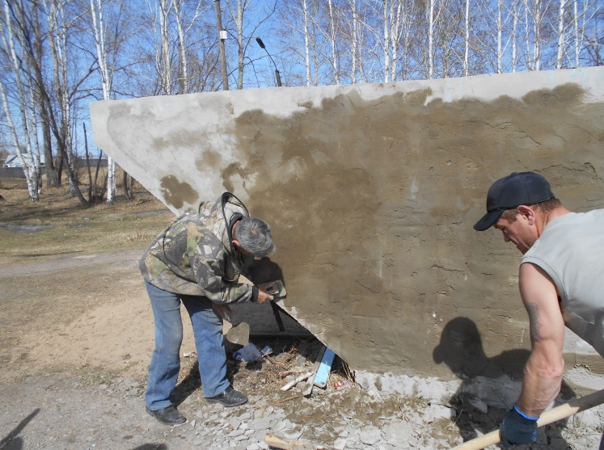

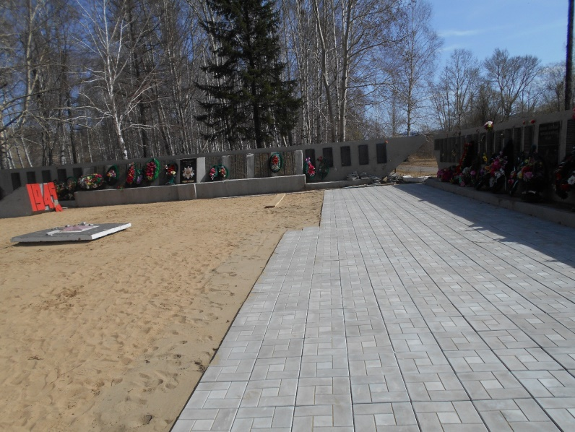
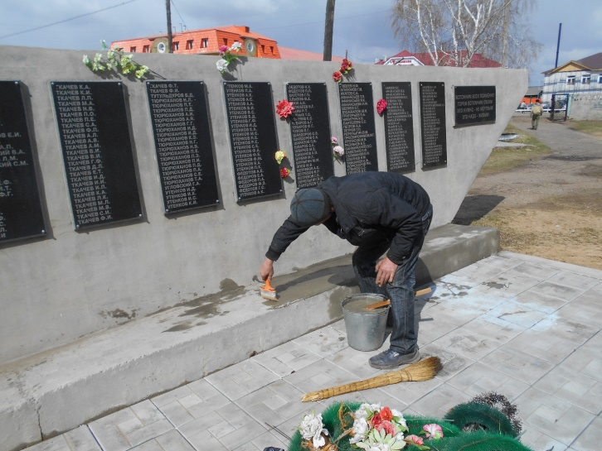

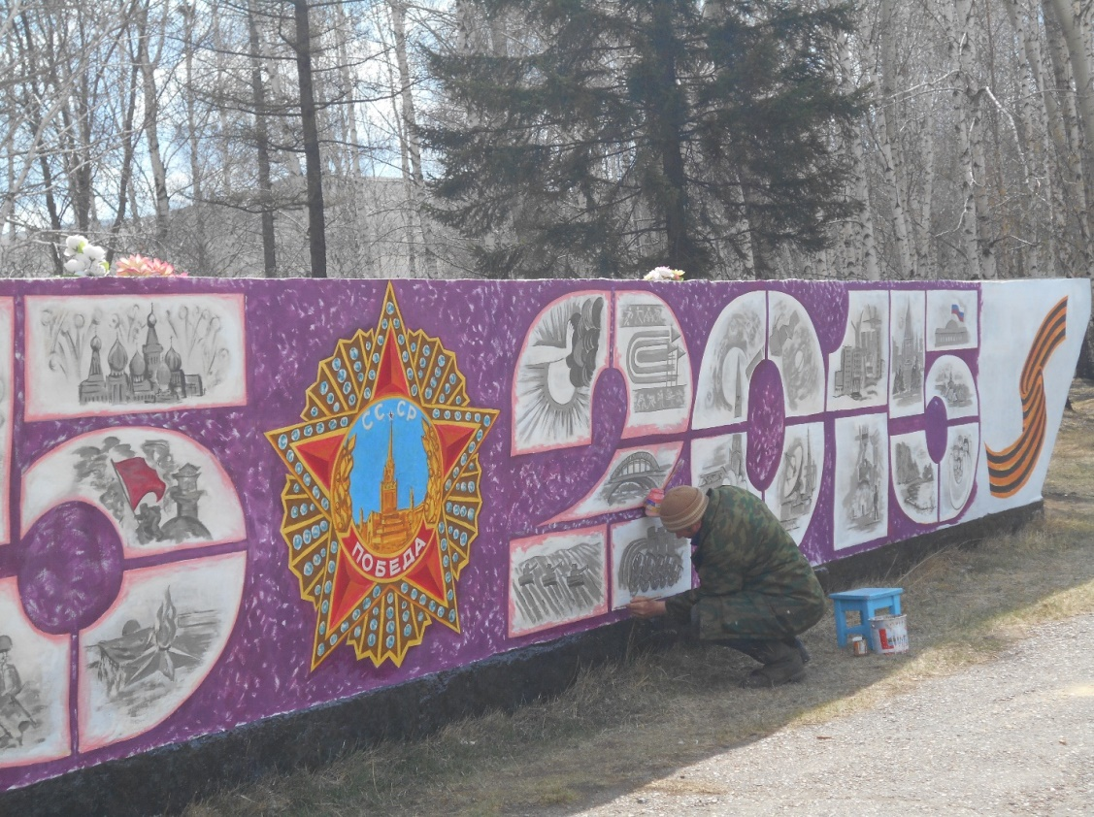
В т.ч. Производится ежедневная уборка центра Бичуры. По улицам установлены контейнеры для сбора мусора . Производим оплату дворников .
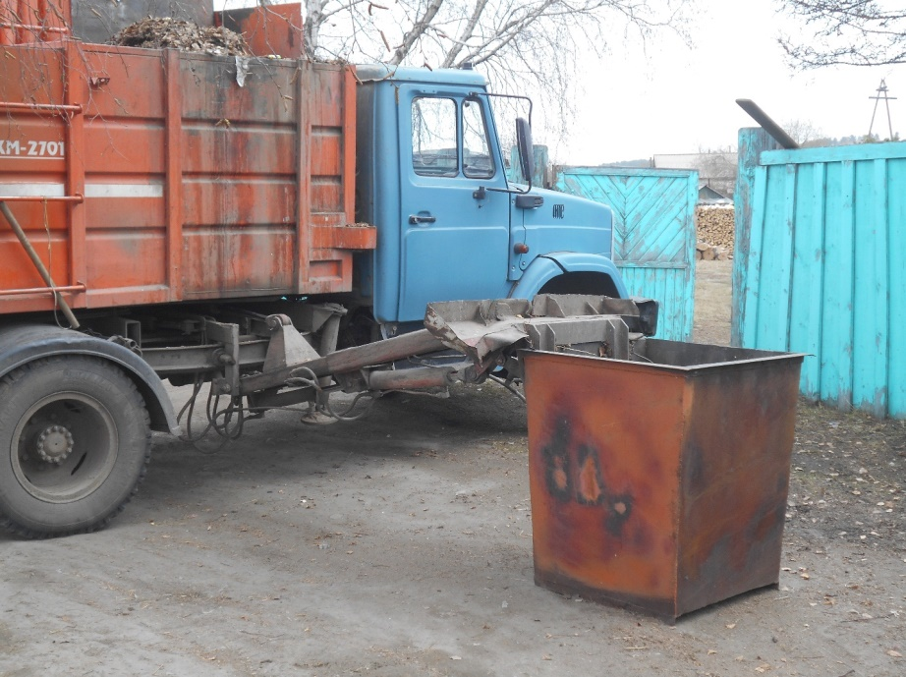
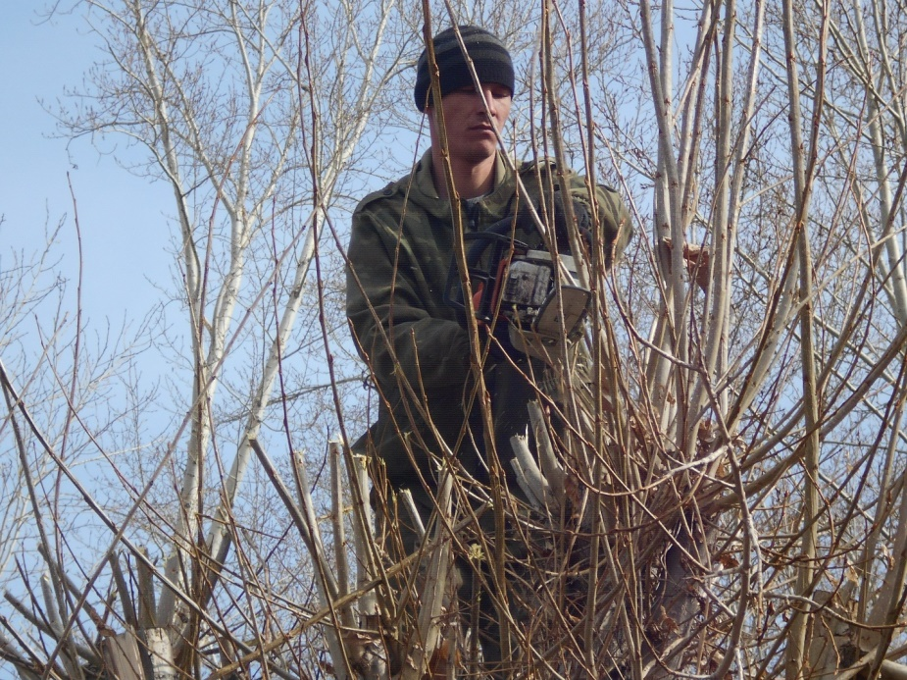

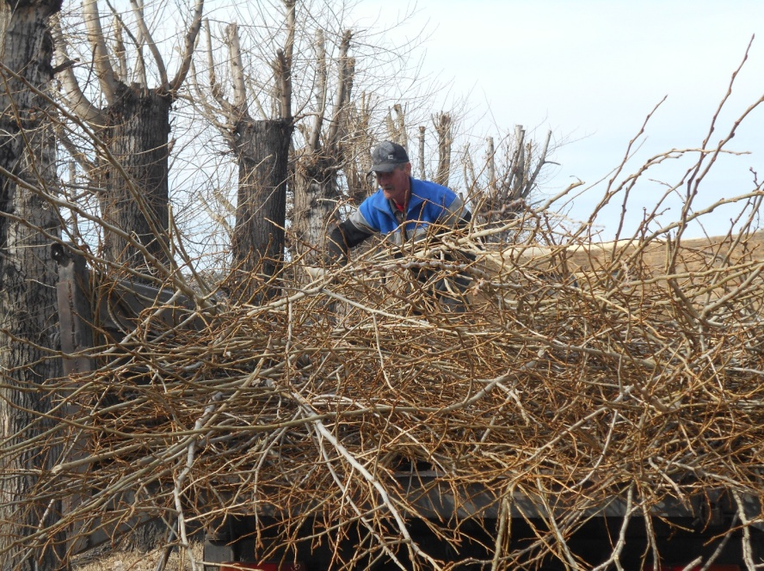
Произвели обрезку тополей в парке Молодежный

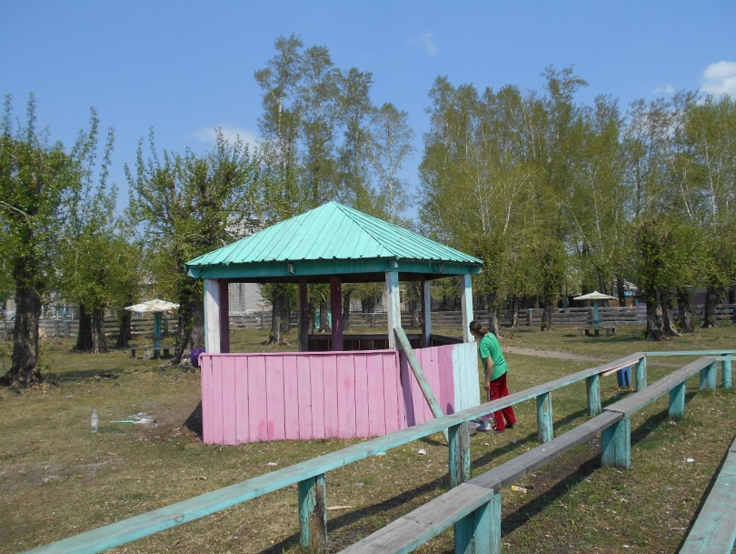

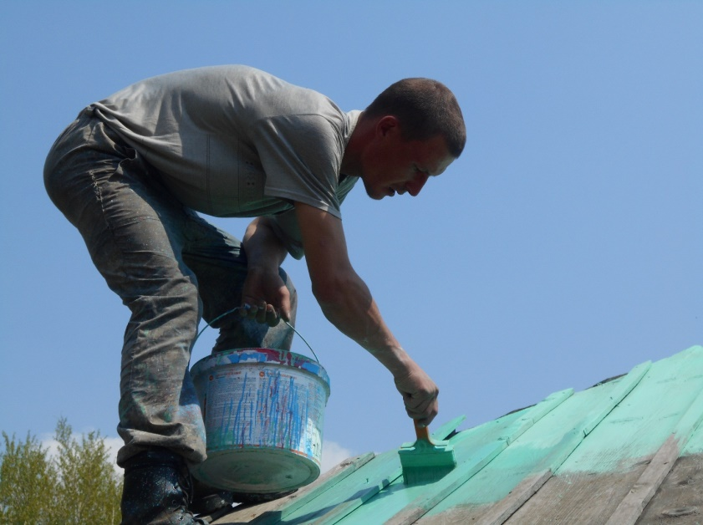

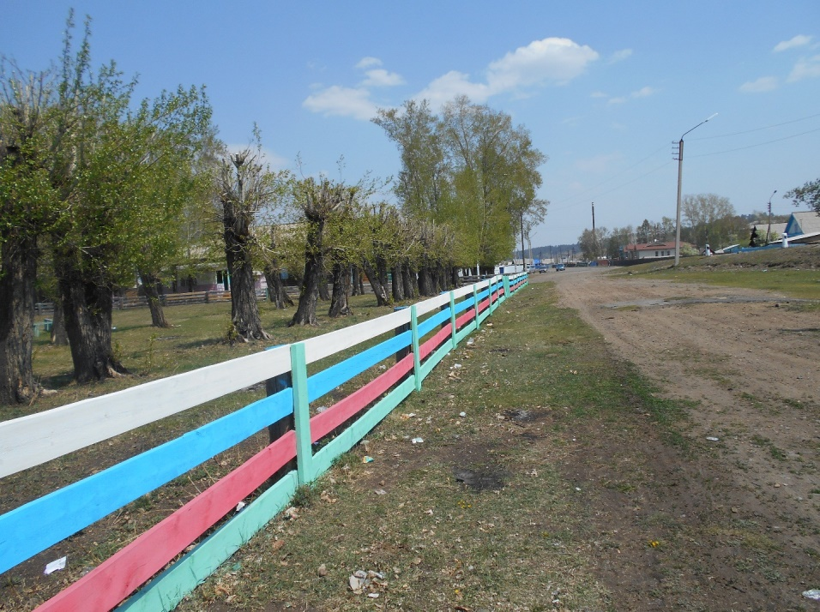
Произвели побелку парка Молодежный

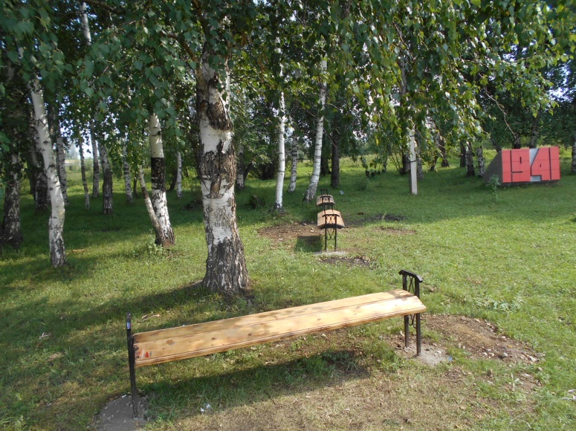
В парке Победы установлены скамейки
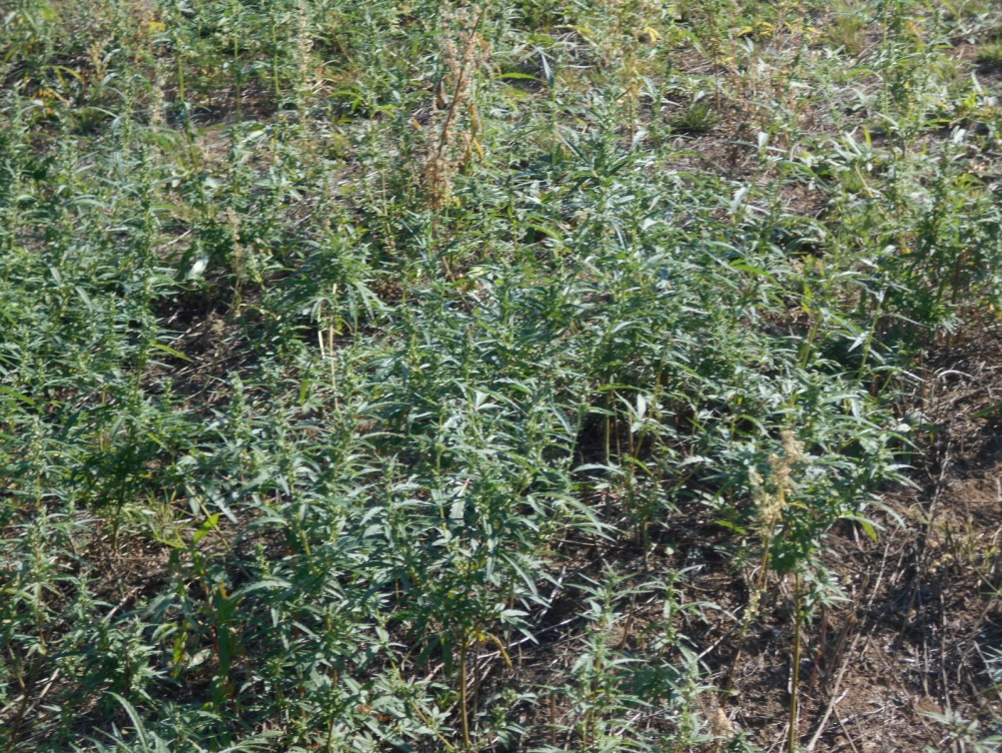

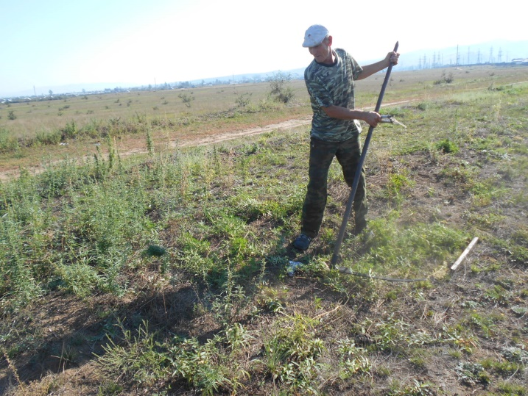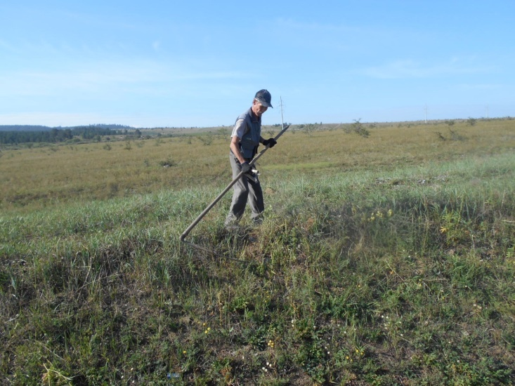

Проведены работы по уничтожению конопли

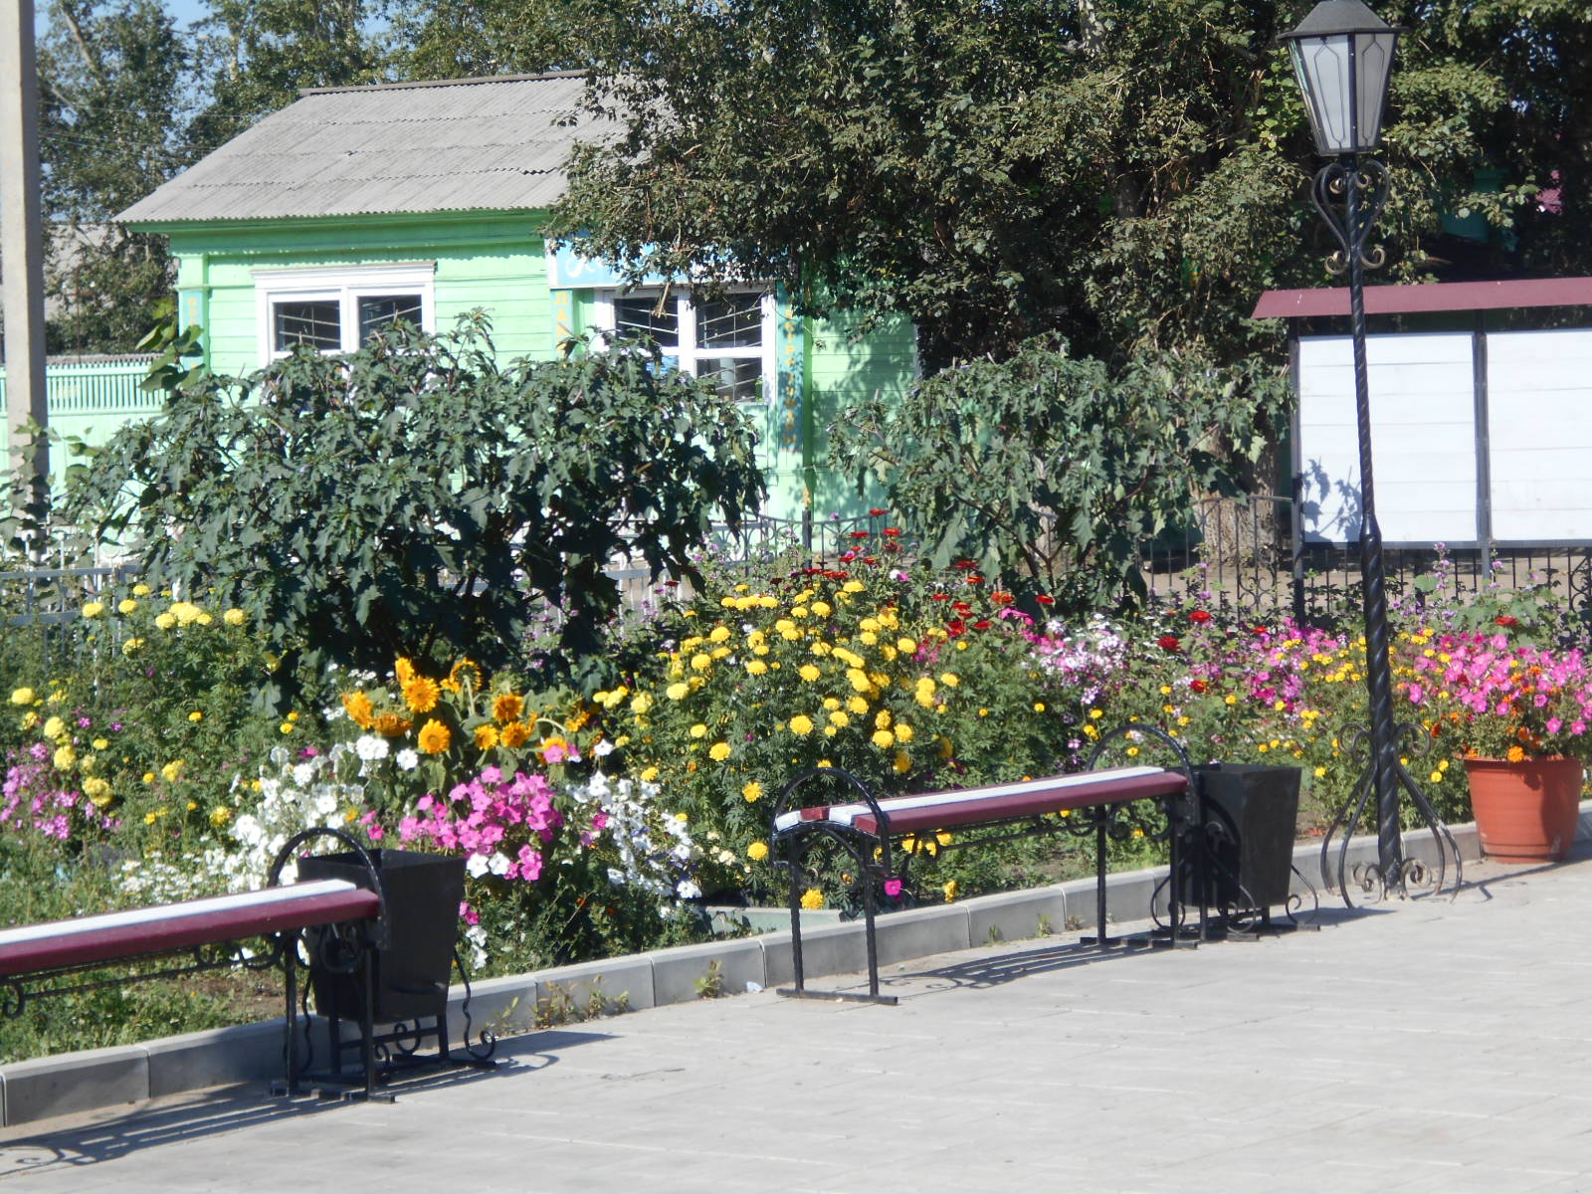

Дворниками поселениями в летнее время были проведены работы по благоустройства площади РДК.

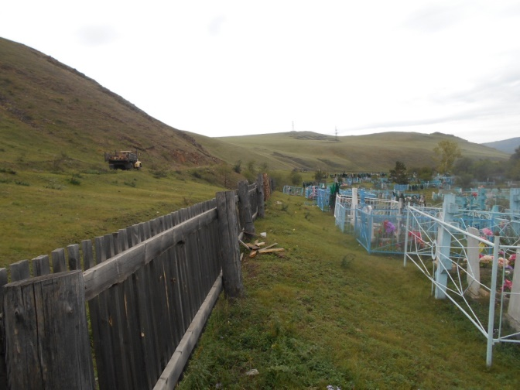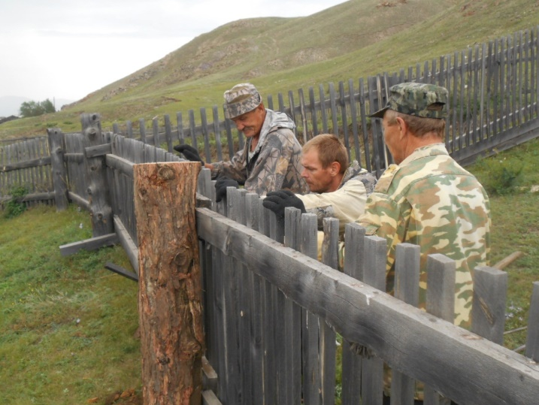
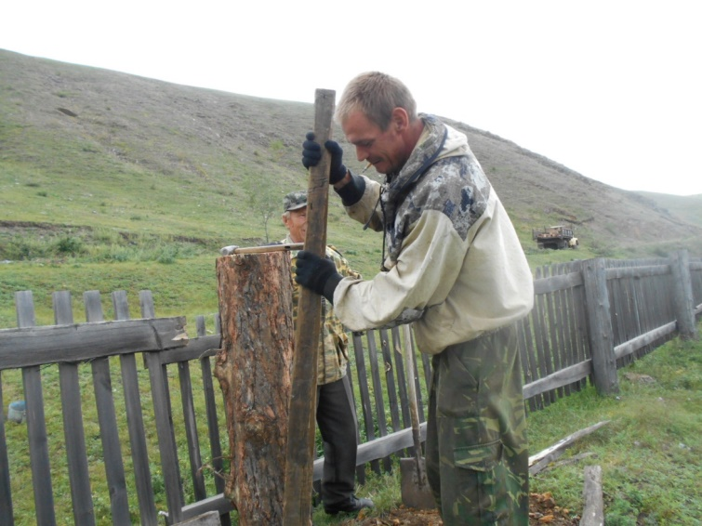

Отремонтированы 4 кладбища
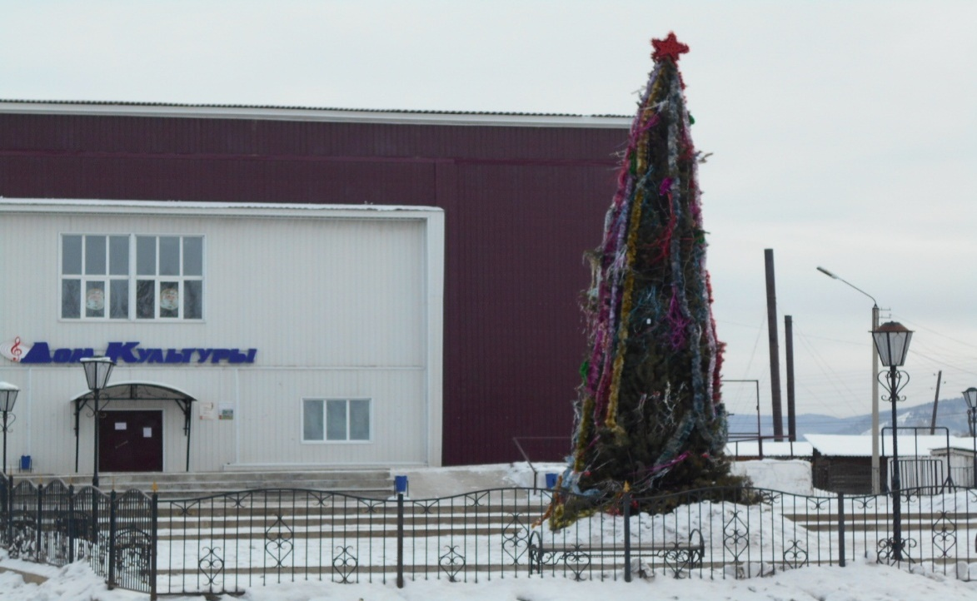

Возле РДК была установлена елка .

Глава администрации МО - СП «Бичурское» В.В.Тюрюханов.

Специалист Е.А.Тюрюханова

